LƯỢC ĐỒ GIẢI QUYẾT THỦ TỤC HÀNH CHÍNH CHO NGƯỜI HỌC
(Đính kèm Thông báo số: 3644/TB-TĐHHN, ngày 15 tháng10 năm 2019)

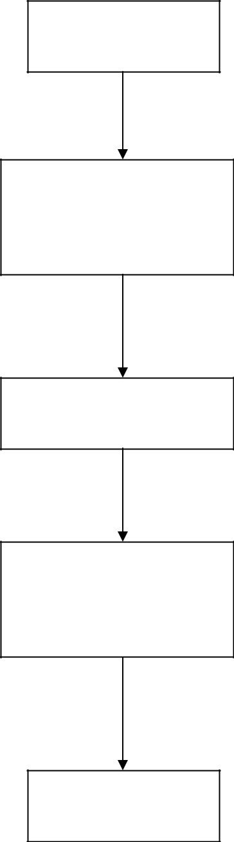

Người học

Gửi yêu cầu

BPMC của khoa/bộ

môn quản lý người

học

Viết phiếu hẹn và chuyển hồ sơ

Đơn vị

chức năng

Giải quyết và trả kết quả

BPMC của khoa/bộ

môn quản lý người

học

Trả kết quả

Người học

Ghi chú: Người học không phải trực tiếp đi các đơn vị trực thuộc Trường để giải quyết. Trừ một số trường hợp đặc biệt

